# Les microbes pathogènes

# Fiche de synthèse des infections

# Document de travail élève (DTE1)

**Procédure :**

1. Regroupez le contenu de vos fiches sur les infections en fonction du titre de chaque encadré.
2. Remarquez-vous des similitudes ou des différences entre les infections en fonction de chacune des catégories ?
3. **Agent infectieux**

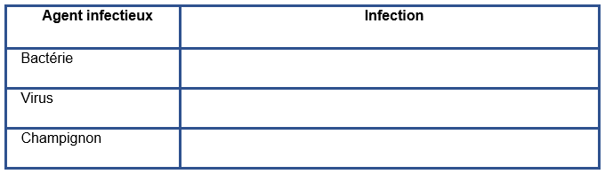

1. **Symptômes**

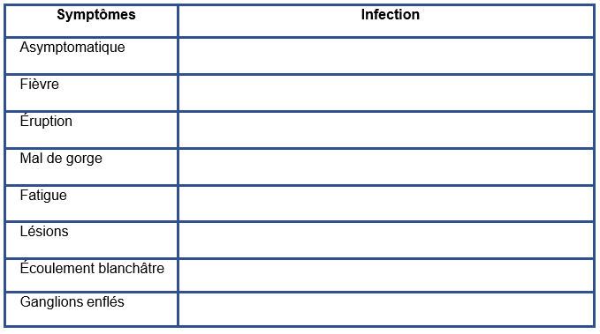



1. **Transmission**

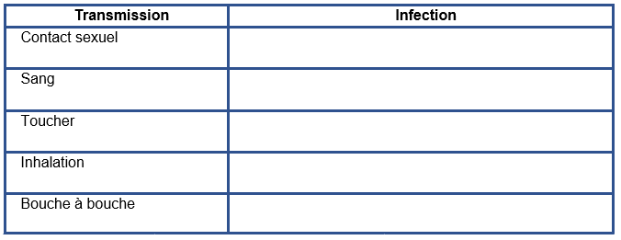

1. **Prévention de l’infection**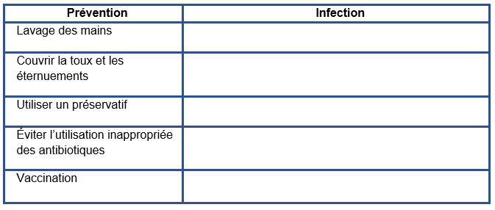
2. **Traitement de l’infection**

